

**CN-PR06-IN01**

**INSTRUCTIVO SALA DE MONITOREO Y ANÁLISIS SITUACIONAL**

**Contenido**

**1.** **Objetivo** 3

**2.** **Alcance** 3

**3.** **Políticas de operación** 3

**4.** **Definición** 3

**5.** **Productos** 3

**a.** **Matriz de seguimiento:** 3

**b.** **Reporte diario:** 4

***c.*** **Reportes de tiempo:** 5

**d.** **Informes de incidentes relevantes:** 6

**e. Informes según temporada climatológica:** 7

**f.** **Email de alerta a directivos:** 9

**6.** **Formatos:** 10

**7.** **Personal:** 10

**8.** **Operación** 11

**9.** **Fuentes** 11

**10.** **Activación de grupo GAO:** 12

**11.** **CONTROL DE CAMBIOS** 13

**12.** **DOCUMENTOS RELACIONADOS** 13

**13.** **CONTROL DE FIRMAS** 13

# **Objetivo**

El objetivo de este instructivo es brindar los criterios para el adecuado funcionamiento de la sala de crisis y la información a reportar.

# **Alcance**

Inicia desde la definición de la sala situacional y termina con la activación del grupo GAO

# **Políticas de operación**

Es responsabilidad de cada líder de proceso:

* Socializar los documentos que aprueba, al personal que interacciona en el documento.
* Hacer cumplir los requisitos establecidos en los documentos aprobados.
* Actualizar los documentos del SIG cuando la normatividad y documentos Externos aplicables cambien.

# **Definición**

El equipo de monitoreo y análisis situacional es un espacio físico y virtual (Sala de Monitoreo) dotado de herramientas informáticas y tecnológicas en dónde se desarrollan actividades cuyo objetivo es conseguir y administrar información que alimente las dinámicas de predicción del riesgo, además, los productos allí desarrollados sirven como insumo e instrumento para la toma de decisiones, el preposicionamiento de recursos y todo lo que optimice el cumplimiento de la plataforma estratégica de la entidad.

# **Productos[1]**

* 1. **Matriz de seguimiento:**

Es un documento de Excel que contiene toda la información relevante que se encuentra al interior de un incidente *(Número de incidente según sala de monitoreo, número SIRE, número de matriz operativa, fecha, hora, localidad, barrio, dirección, tipo de servicio, descripción de la situación, estado de la emergencia, (en seguimiento, finalizado y en seguimiento por intervención de otras entidades) estación que atiende, máquina involucrada, recursos (unidades bomberiles) activación de GAO[2], registro fotográfico, población atendida (número de familias, número de predios comprometidos, adultos y menores) evacuados (número de familias, número de predios comprometidos, adultos y menores) lesionados (adultos y menores) muertos (adultos y menores) hectáreas en afectaciones para el caso de los incendios forestales, observaciones generales, y los auxiliares de monitoreo que diligencian la información).*

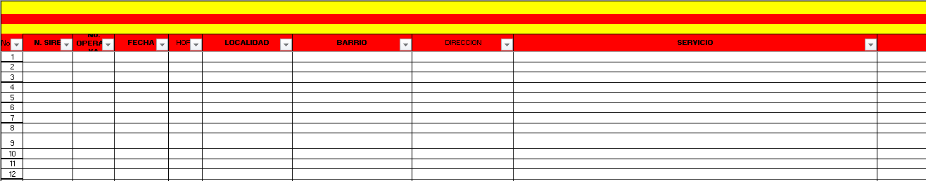

Diligenciar la información solicitada en cada espacio, esta se encuentra en las fuentes, (matriz operativa, plataforma SIRE, grupo de Telegram de central de radio)

* 1. **Reporte diario:**

es un documento que se entrega al finalizar cada turno y es diligenciado por los auxiliares de monitoreo, la información consignada hace referencia a: número de reporte, fecha, número de turno, nombre del personal en sala, hora. Al interior de la información consigna por incidentes se encuentra *(fecha, lugar de la emergencia (localidad) barrio, tipo de servicio o emergencia, estación involucrada, unidades bomberiles, máquina que se encuentra en el servicio y por último descripción y acciones)*

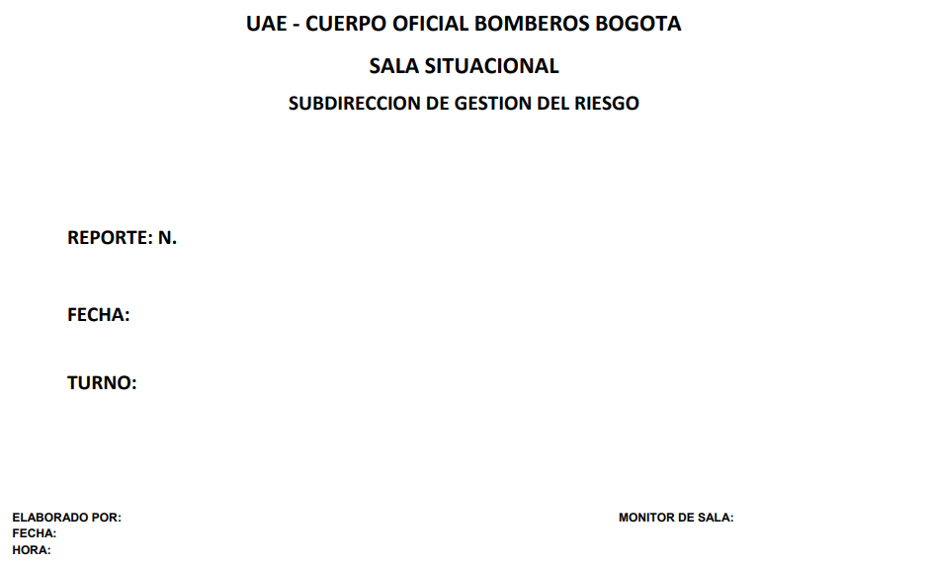

Los auxiliares diligencian la información correspondiente

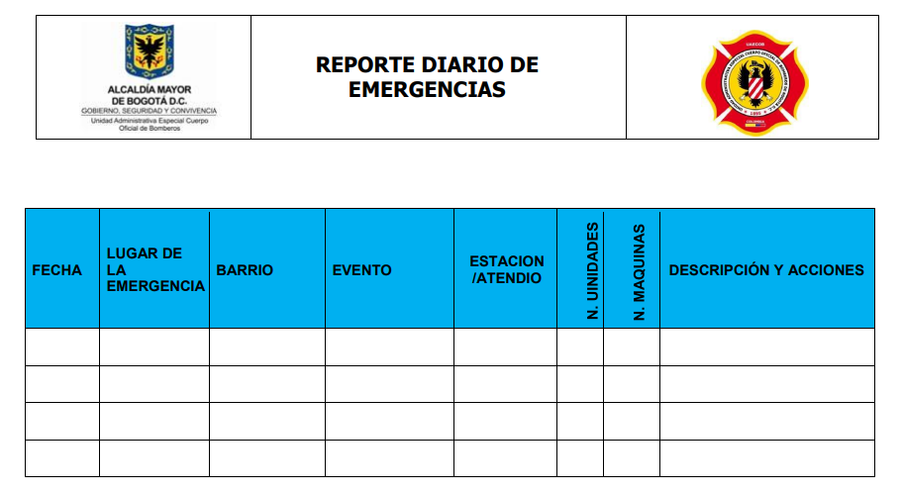

En este apartado se consigna la información correspondiente a los incidentes, a partir de las fuentes y teniendo en cuenta el estado del incidente según la matriz de registro.

* 1. **Reportes de tiempo:**

En este documento se encontrara información predictiva con el fin de preposicionar recursos frente a posibles escenarios de riego producto de la condición climatológica**,** este reporte se comparte vía WhatsApp con los miembros del grupo a quién interesa la información *(en su mayoría quienes toman decisiones[3] y la central de radio) en este formato se consigna (fecha, hora, sensación térmica, húmeda/condensación, probabilidad de precipitación, direccionamiento de los vientos/velocidad, nivel de los cauces, localidades comprometidas, estaciones en alerta preventiva, además se adjuntan formatos de METAR-TAF y las imágenes según la condición del SAB-SIRE).*

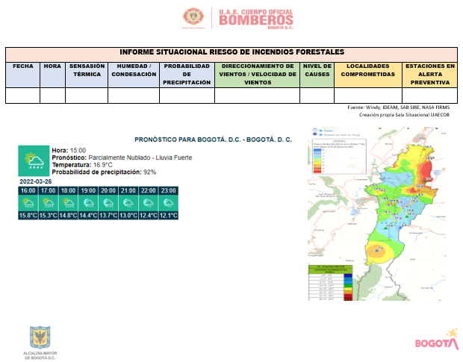

La información se consigna a partir de las fuentes señaladas en el instructivo en referencia a las condiciones climatológicas (IDEAM, SAB-SIRE, WINDY, METAR-TAF, además las imágenes se deben conseguir en las mismas plataformas y en tiempo real.

* 1. **Informes de incidentes relevantes:**

El informe relevante es un documento que se diligencia para ser compartido con la oficina de prensa frente a un incidente en particular, en este informa se consigna la siguiente información: *Nombre del incidente, fecha, hora, descripción de la situación, acciones de seguimiento por hora, registro fotográfico, resumen de las acciones, recomendaciones, inventario de recursos, descripción puntual de las acciones desarrolladas, número de incidente en plataforma SIRE y el matriz sub-operativa, condiciones meteorológicas y el estado del incidente a la hora de entrega (finalizado o en periodo operacional)***.**

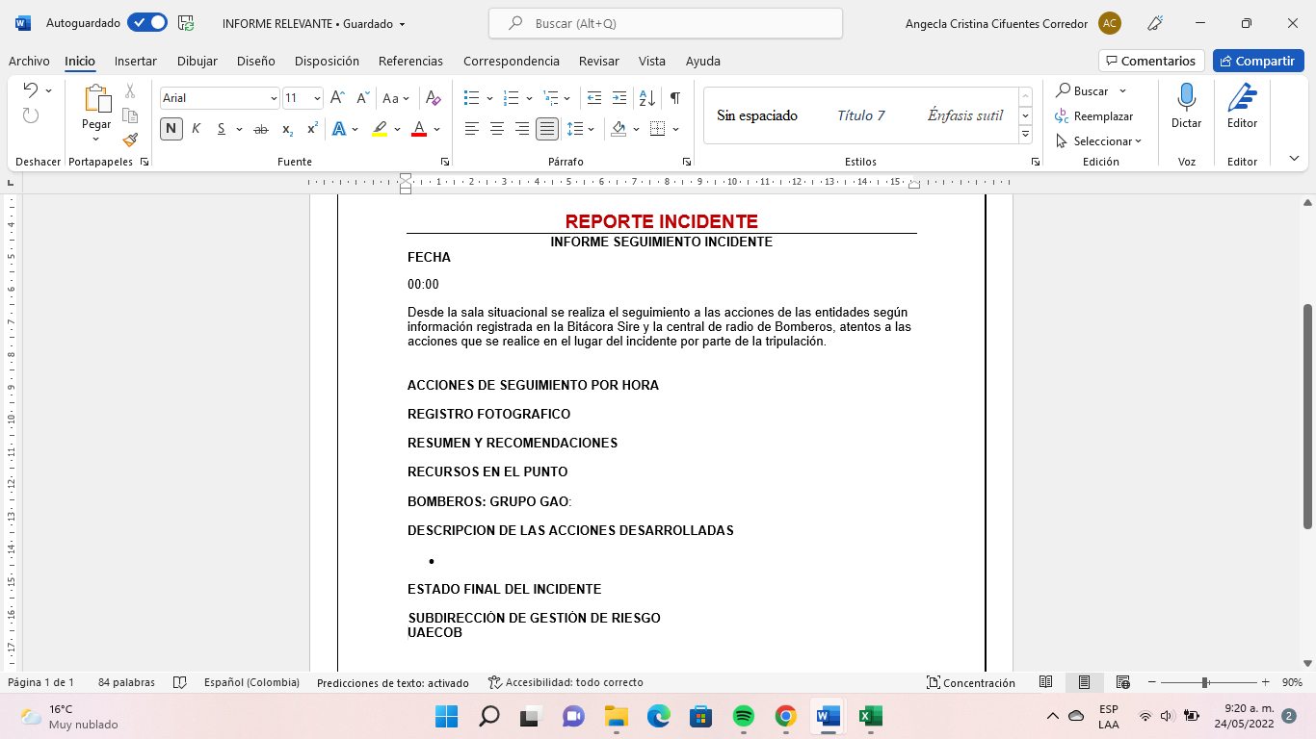

Toda la información acá solicitada se encuentra en la matriz de registro y debe ser diligenciada por los analistas.

**e. Informes según temporada climatológica:**

De este tipo de informe existen dos formatos que obedecen a la temporada climatológica en que se encuentre la ciudad (lluvias y menos lluvias (seca)), este informe recibe el nombre de Consolidado de incidentes atendidos por Bomberos Bogotá en eventos relacionados con lluvias o por incendios forestales y estructurales según la temporada a la que corresponda. La información consignada en el informe es:

**Lluvias:** fecha de inicio y finalización, viene una tabla en la que se consignan los incidentes generados por lluvias, hay un espacio para el detalle de los eventos relacionados en dicha temporada y los recursos utilizados para la atención de las emergencias, posteriormente se encuentra una tabla que relaciona la totalidad de los eventos por mes, esta tabla se diligencia a diario y consolida los datos del mes al día de la emisión del informe, además, se contrasta la cifra con la totalidad de los eventos registrados en la plataforma SIRE, por último se consigna un pronóstico del tiempo según las fuentes ya mencionadas.

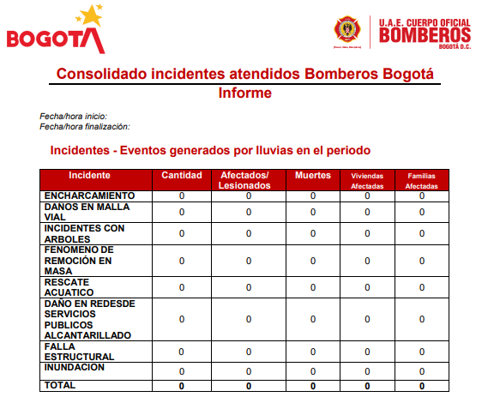

Este formato lo diligencia el analista según la información consignada por los auxiliares.

**Incendios:** en este informe se encuentra el consolidado de incendios y conexos[4], seguidamente se encuentra el detalle de eventos forestales en el periodo (día 12h) y sus respectivos recursos, se encuentra

el detalle de los eventos estructurales o vehiculares, posteriormente se encuentra el total de incendios atendidos durante el mes en curso al día de la emisión del reporte, después se encuentra el total de incendios forestales durante el mes a la fecha de la emisión del reporte, es necesario aclarar que la emisión de este reporte es cada doce horas.

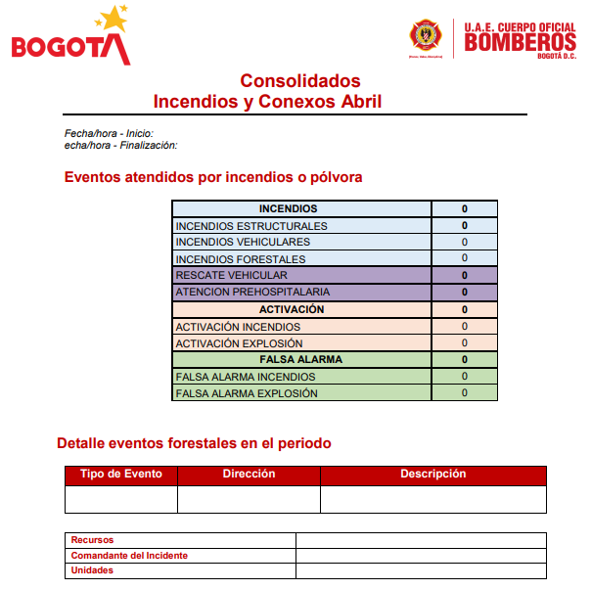

Este formato lo diligencia el analista según la información consignada por los auxiliares.

1. **Email de alerta a directivos:**

Este correo electrónico se emite al Director, al Subdirector Operativo, al Subdirector de Gestión del Riesgo, a la Subdirectora Logística y a la central de comunicaciones, se emite para dar información relevante frente a eventuales alteraciones en la ciudad producto de las condiciones climatológicas, y las emergencias que puedan presentarte a partir de dichas condiciones, en el se encuentra una lectura detallada de METAR-TAF, una imagen de los lugares en emergencias adquirida por el SAB-SIRE y una sugerencia de preposicionamiento de recursos.

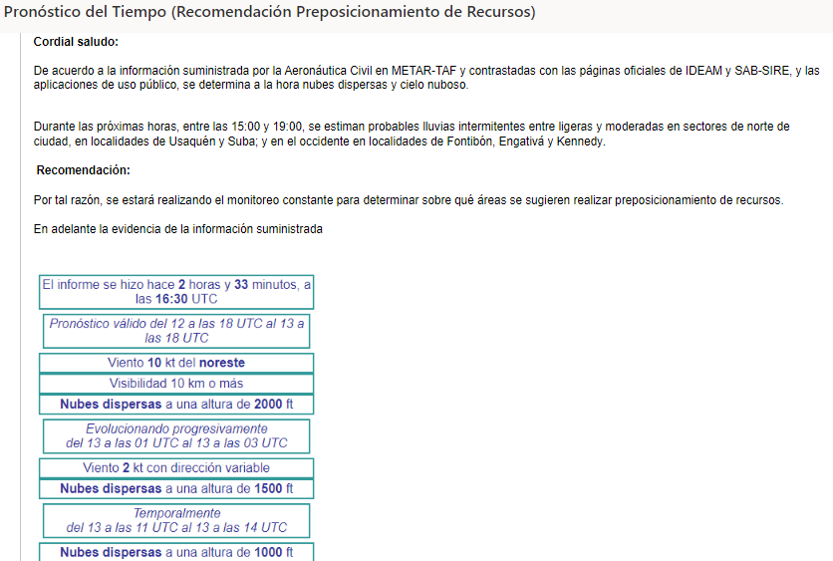

Este correo lo emite el analista con copia al coordinador y con la ayuda del optimizador de procesos.

Se toma la información de METAR-TAF, ya que se considera la más acertada puesto que a través de esta se direccionan las actividades aeronáuticas

## **Formatos:**

Los formatos que se consignan a continuación son los que contienen la mayor cantidad de información de cada incidente, además, son los que son actualizados en tiempo real, por tal razón, son los que deben estar codificados, sin embargo, se entregaran los anexos de los demás formatos y se sugiere tener en cuenta el instructivo para su diligenciamiento.

* **Matriz de seguimiento**
* **Reporte diario**

## **Personal:**

coordinador, optimizador de procesos, analistas y auxiliares de monitoreo.

* Coordinador: las responsabilidades del coordinador giran en torno a la construcción de las ternas de trabajo, es decir, el define periódicamente los equipos por turno y la asignación de estos, además es quién revisa los informes que al interior de la sala se emiten, también filtra la información que se entrega a los tomadores de decisión y es quién la comunica, también vela por todo el funcionamiento de la sala frente a los elementos que esta requiere.
* Optimizador de procesos: construye los formatos al interior de la sala, interpreta la estadística producto de la información adquirida, realiza los informes extracurriculares y vela por la consecución de la información de manera eficiente, confiable y oportuna, es decir, la consecución de las fuentes es constante.
* Analistas: son el personal encargado de filtrar las emergencias para decidir a cuales se les realiza seguimiento, además son el conducto regular para comunicar la información relevante al coordinador, son los encargados de sala en cada turno y de diligenciar los informes relevantes, además, revisan la matriz de seguimiento y el diligenciamiento que los auxiliares de monitoreo realizan, los analistas son quienes consignan la información estadística al finalizar cada mes y los responsables del empalme de cambio de turno.
* Auxiliares de monitoreo: son el personal que diligencia el formato de publicación vía WhatsApp, además de nutrir la matriz de seguimiento, los auxiliares son los responsables de verificar la información que llega por radio, contrastarla con lo consignado en la matriz operativa y en la plataforma SIRE, realizan seguimiento y publican las actualizaciones de cada incidente, diligencian el formato de reportes de condiciones climatológicas y diligencian el reporte diario, por último, los auxiliares son los responsables de tramitar y compartir toda la información que llega por radio al analista.

# **Operación**

Para describir el proceso de operación de la Sala de Monitoreo, es necesario aclarar cuales son las fuentes de información y que tipo de análisis metodológico se le aplica a la información adquirida.

# **Fuentes**

* **Premier One:** Sistema de despacho asistido por computadora.
* **Radio de la central de comunicaciones:** La sala se encuentra dotada con dos radios scanner norte y sur donde se realiza seguimiento a la operación 24 horas.
* **NUSE:** Número único de seguridad y emergencias (123).
* **SIRE:** Sistema de Información para la Gestión del Riesgo y Cambio Climático.
* **SGC:** Servicio Geológico Colombiano. https://www.sgc.gov.co/sismos
* **IDEAM:** Instituto Hidrología, Meteorología y Estudios Ambientales. http://www.ideam.gov.co/
* **WINDY:** Plataforma Satelital de vientos, olas y huracanes. https://www.windy.com/es/-Radar-del-tiempo-radar?radar,4.702,-75.246,8
* **FIRMS:** Sistema Satelital de Zonas de Calor. https://firms.modaps.eosdis.nasa.gov/map/#d:24hrs;@0.0,0.0,3z
* **Incidente:** Suceso de causas natural o por actividad humana que requiere la acción de personal de servicios de emergencias para proteger vidas, bienes y ambiente.
* **SAB-SIRE:** Sistema de Alertas para Bogotá, plataforma de IDIGER. https://www.sire.gov.co/web/sab

El análisis metodológico se realiza bajo una dinámica analítica-descriptiva de carácter cualitativo y cuantitativo, desde la cual se pueda examinar el estado de una emergencia determinada, los posibles escenarios de riesgo derivados de una concepción de riesgo multicausal.

Teniendo en cuenta lo mencionado la operación se divide en cuatro pasos, además de realizar desde la Sala la activación del grupo GAO:

1. Consecución de la información: como se ha mencionado de manera reiterativa, la información se consigue a través de las fuentes señaladas y las que puedan aparecer en el camino, lo importante es verificar su veracidad, además, que sean de uso público y gratuito, lo anterior en referencia a los reportes climatológicos, la demás información está al interior de la entidad en la matriz operativa, el grupo de Telegram y lo que llega a central de radio desde la plataforma Premier One.
2. Procesamiento de la información: con la información adquirida 24/7 los analistas a partir de su amplia experiencia en el oficio de atención y observación de emergencias emiten los reportes por WhatsApp y solicitan a los auxiliares que se debe publicar, además están atentos frente a cualquier eventualidad que pueda vincular la plataforma estratégica de la entidad, posteriormente si se presentan emergencias o situaciones relevantes se de informar de inmediato al coordinador de la sala.
3. Publicación de la información: la información debe ser publicada en los formatos anteriormente expuestos y con la rigurosidad que estos exigen.
4. Administración de la información: el optimizador de procesos verifica la información y la interpreta para construir datos estadísticos que entre otras cosas permiten observar desde otros campos la operatividad de la entidad en el cumplimiento de su objeto misional.

# **Activación de grupo GAO:**

El grupo de apoyo operacional es un equipo que frente a incidentes relevantes se moviliza en apoyo al trabajo operacional del personal uniformado para garantizar su bienestar. Desde la Sala de Monitoreo se activa este grupo con unos criterios previamente establecidos, además, existe un protocolo de funcionamiento al interior del grupo y para su activación.

A continuación, se exponen los criterios en la tabla siguiente[5] y el protocolo para la activación del grupo GAO. Para la activación se debe tener en cuenta: comprometer dos o más recursos y estaciones, periodo operacional superior a tres horas, en algunas ocasiones la Central de Radio es quién solicita la activación, además, el grupo presta apoyo frente a cualquier necesidad que la entidad exponga en dónde se considere útil su intervención.





Los anexos que serán los formatos consignados en el instructivo los encontrarán en el correo electrónico, la página web de la entidad y todos son de creación propia de la Sala de Monitoreo.

# **CONTROL DE CAMBIOS**

|  |  |  |
| --- | --- | --- |
| **VERSIÓN** | **FECHA** | **DESCRIPCIÓN DE LA MODIFICACIÓN** |
| 01 | 12/09/2022 | Creación de documento |

# **DOCUMENTOS RELACIONADOS**

|  |  |
| --- | --- |
| **CÓDIGO** | **DOCUMENTO** |
| RD-PR06 | Procedimiento sala de monitoreo y análisis situacional |
| CN-PR06-FT01 | Matriz de seguimiento equipo de monitoreo y análisis situacional |
| CN-PR06-FT02 | Formato de reporte diario |
| CN-PR06-FT03 | Matriz para activaciones del grupo de apoyo operacional -GAO- |
| CN-PR06-FT04 | Matriz de control entrega de aguas grupo de apoyo operacional –GAO- |
| CN-PR06-IN02 | Instructivo Grupo Apoyo Operacional GAO |

# **CONTROL DE FIRMAS**

|  |  |  |
| --- | --- | --- |
| Elaboró  Luis Enrique Alarcón | Cargo  Contratista SGR | Firma  Firmado en original |
| Revisó  Fredy Joya  Angela Cifuentes  Vo.Bo. de Mejora Continua - OAP  Camilo Andrés Escobar | Cargo  Contratista SGR  Contratista SGR  Contratista OAP | Firma  Firmado en original |
| Aprobó  William Alfonso Tovar Segura | Cargo  Subdirector de Gestión del Riesgo | Firma  Firmado en original |

1. Los formatos de cada producto se consignarán en los anexos.
2. Grupo de apoyo operacional.
3. Directos, Subdirector Operativo, Subdirector de Gestión del Riesgo, Subdirectora Logística y la Central de Comunicaciones
4. Estos conexos deben ser entendidos como los servicios que se generan alrededor de los incendios o de este tipo de servicios (activaciones, falsas alarmas, incendios estructurales, vehiculares y forestales con sus respectivas categorías).
5. Tabla de creación propia de la Sala de Monitoreo